**Hoja de actividades Nombre Capítulo 5, Lección 4**

**¿Por qué el agua disuelve el azúcar? Fecha**

# INTRODUCCIÓN

## Pregunta para investigar

¿Qué sucede con el recubrimiento de azúcar y colorante de un M&M cuando se lo coloca en agua?

## Materiales

* Vaso de plástico transparente
* Agua
* M&M
* Papel blanco

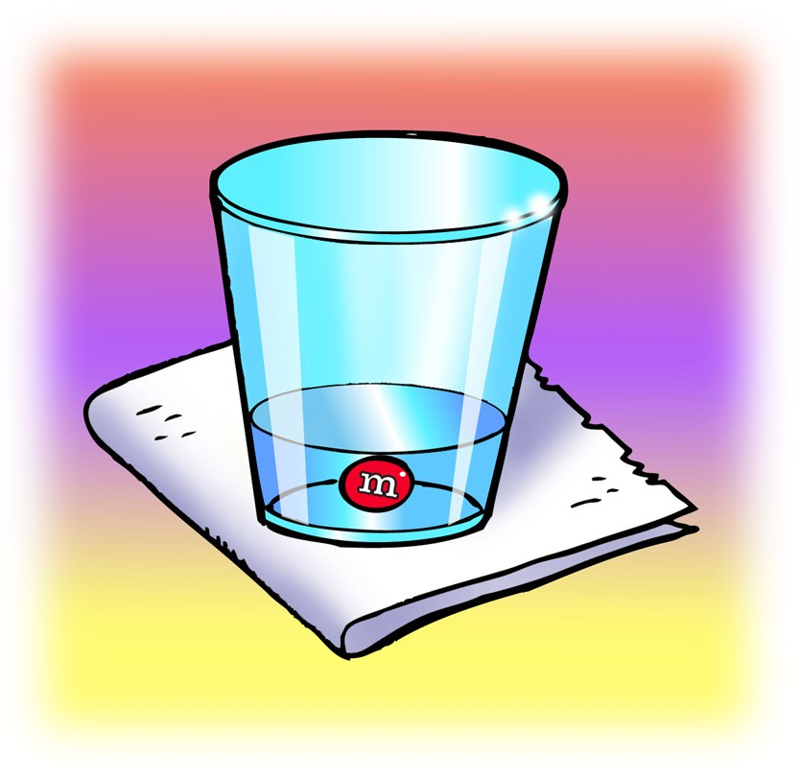

## Procedimiento

1. Vierte suficiente agua a temperatura ambiente en un vaso de plástico transparente de modo que el agua cubra completamente un M&M, y coloca ese vaso sobre un trozo de papel blanco.
2. Una vez que el agua esté quieta, coloca 1 M&M en el centro del vaso. Asegúrate de que

el agua y el M&M estén lo más quietos posible. Observa durante aproximadamente 1 minuto.

1. **¿Qué sucede con el recubrimiento de azúcar y colorante cuando se coloca un M&M en agua?**
2. **Sabiendo lo que sabes sobre la polaridad del agua, ¿por qué crees que el agua disuelve el azúcar?**

# EXPLÍCALO CON ÁTOMOS Y MOLÉCULAS

1. **La sacarosa es el compuesto del azúcar que consumimos habitualmente. La fórmula química de la sacarosa es C12H22O11. ¿Qué significan estas letras y números?**
2. **¿Qué significan los signos + y – alrededor de ciertas partes de la molécula de sacarosa?**

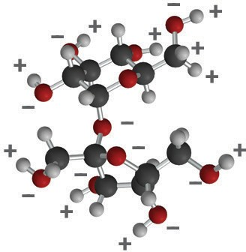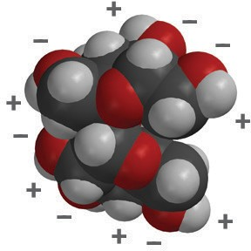

Modelo de barras y esferas de la sacarosa

Modelo espacial de la sacarosa

1. **Mira las siguientes imágenes y describe qué sucede cuando el agua disuelve la sacarosa. Asegúrate de discutir la polaridad tanto del agua como de la sacarosa.**

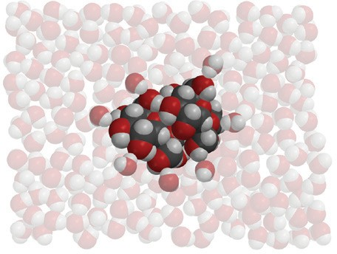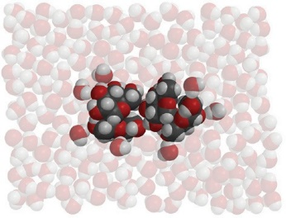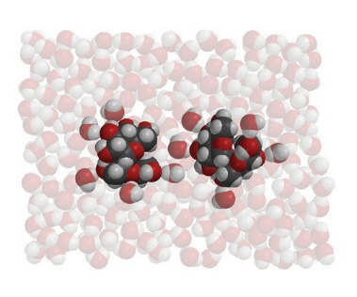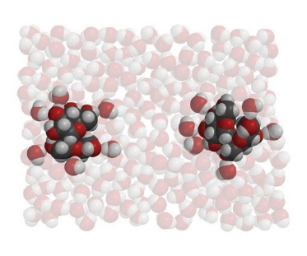

# ACTIVIDAD

## Pregunta para investigar

¿Cuál es mejor, el agua, el alcohol o el aceite para disolver el recubrimiento de colorante y azúcar de un M&M?

## Materiales

* + 3 M&M (del mismo color)
  + Agua
  + Aceite mineral
  + Alcohol isopropílico (al 70 %)
  + 3 vasos de plástico transparente
  + 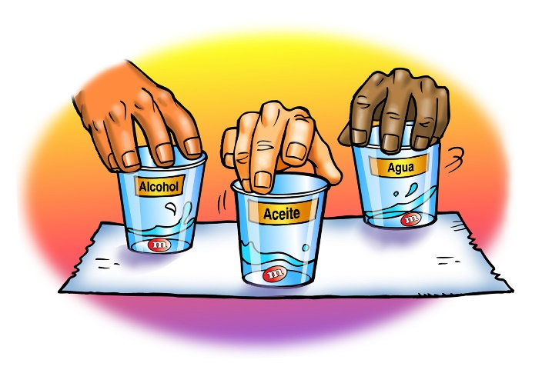Papel blanco

## Procedimiento

1. Etiqueta 3 vasos para que digan *“Agua”*, *“Alcohol”* y *“Aceite”*. Añade 15 ml de agua, alcohol y aceite mineral a los vasos etiquetados.
2. Coloca los tres vasos sobre un papel blanco.
3. Al mismo tiempo, añade 1 M&M a cada líquido. A continuación, agita suavemente el líquido y el M&M de cada vaso durante unos 30 segundos.
4. **Dibuja una línea desde el disolvente hasta la descripción para mostrar hasta qué punto cada disolvente disuelve el recubrimiento de azúcar y colorante de un M&M.**

El agua no disuelve en absoluto ni el azúcar ni el colorante.

El alcohol isopropílico disuelve muy bien el azúcar y el colorante.

El aceite mineral disuelve una pequeña cantidad de azúcar y colorante.

# EXPLÍCALO CON ÁTOMOS Y MOLÉCULAS

|  |  |  |
| --- | --- | --- |
| **La polaridad de un disolvente y cuán bien se disuelve la sacarosa en él** | | |
| **Disolvente** | **¿Cuán polar es el disolvente?**  *apolar / ligeramente polar / muy polar* | **¿Cómo afecta la polaridad del disolvente qué tan bien se disuelve la sacarosa en él?** |
| **Agua** |  |  |
| **Alcohol isopropílico** |  |  |
| **Aceite** |  |  |

***APRENDE MÁS***

1. **El ácido cítrico se produce de forma natural en frutas como naranjas, limones y limas. Se disuelve en el agua dentro de la fruta y contribuye a aportarle su sabor ácido. Cuando no están disueltas en agua, las moléculas de ácido cítrico se ven atraídas a otras moléculas de ácido cítrico dentro de un cristal.**

**La fórmula química del ácido cítrico es C6H8O7 y es muy soluble en agua.**

**¿Por qué crees que el ácido cítrico es tan soluble en agua?**

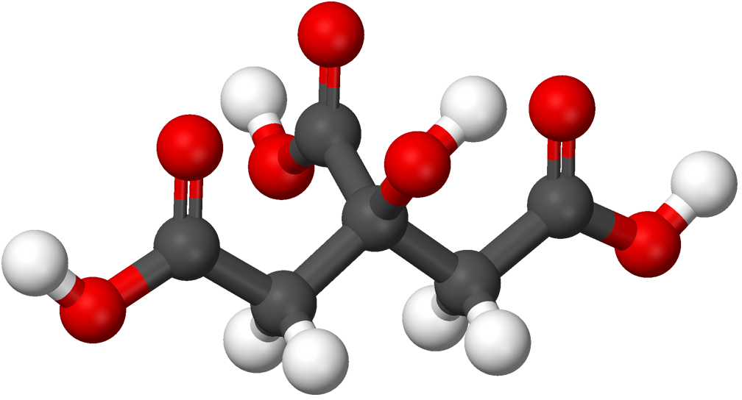

Modelo de barras y esferas de una molécula de ácido cítrico